**Plán kontrol přeprav odpadů**

**podle článku 50 nařízení 1013/2006 ES ve znění nařízení 660/2014 ES a § 76 zákona o odpadech**

**Zpracovatel:** Česká inspekce životního prostředí (ČIŽP) za podpory Generálního ředitelství cel (GŘC)

**Schválil:** Ministerstvo životního prostředí (MŽP)

**Předmluva:**

Na základě analýzy mezinárodní sítě IMPEL[1] je cca 20-32 % uskutečněných přeprav odpadů v rozporu s nařízením Evropského parlamentu a Rady (ES) č. 1013/2006 o přepravě odpadů (dále jen „nařízení 1013/2016“), což v rámci EU představuje řádově tisíce přeprav odpadů ročně. Ve svém důsledku představuje nedovolená přeprava[2] odpadů na jedné straně nerovné podmínky a ekonomické výhody pro ty, kteří nerespektují tuto regulaci, ztrátu surovin a jejich neefektivní zpracování a na straně druhé představuje vážná rizika pro životní prostředí a zdraví lidí.

Je proto nutné zavést odpovídající plánování kontrol přepravy odpadů s cílem vytvořit kapacitu potřebnou pro kontroly a účinně předcházet nedovolené přepravě. Nařízení Evropského parlamentu a Rady (EU) č. 660/2014 ze dne 15. května 2014, kterým se mění nařízení 1013/2006 o přepravě odpadů, stanovilo povinnost členských států EU vypracovat plány pro kontroly přepravy odpadů. Do 1. ledna 2017 musí členské státy zajistit zpracování plánů kontrol přeprav odpadů pro celé jejich zeměpisné území, přičemž budou vycházet z posouzení rizik vztahujících se na specifické toky odpadů a zdroje případných nedovolených přeprav. Toto posouzení se zaměří mimo jiné na určení minimálního počtu potřebných kontrol, včetně fyzických kontrol v zařízeních pro zpracování odpadů, u původců odpadů, popř. obchodníků a zprostředkovatelů, přeprav odpadů a souvisejícího využívání nebo odstraňování. Nezbytné prvky plánů kontrol jsou stanoveny v článku 50 (2a) nařízení 1013/2006:

1. cíle a priority kontrol, včetně popisu způsobu, jakým byly uvedené priority určeny,
2. zeměpisnou oblast, na kterou se plán kontrol vztahuje,
3. informace o plánovaných kontrolách, včetně fyzických kontrol,
4. úkoly přidělené každému orgánu zapojenému do kontrol,
5. ujednání o spolupráci mezi orgány zapojenými do kontrol,
6. informace o školení pracovníků provádějících kontroly v záležitostech týkajících se kontrol a
7. informace o lidských, finančních a jiných zdrojích pro provádění daného plánu kontrol.

Přestože je povinnost zpracovat plán zákonem č. 185/2001 Sb., o odpadech (dále jen „zákon o odpadech“) stanovena České inspekci životního prostředí, je zřejmé, že vzhledem k omezeným kompetencím v rámci kontrol silniční přepravy a informacím o vývozech a dovozech zboží mimo EU se na přípravě a samotné realizaci plánu musí podílet i celní úřady, případně Policie České republiky (PČR), a dále MŽP z pohledu příslušného orgánu pro přeshraniční přepravu odpadů podle § 72 odst. 1 písm. d) zákona o odpadech v návaznosti na článek 53 nařízení 1013/2006. Článek 50 (2a) nařízení 1013/2016 dále stanoví, že plán kontrol se nejméně jednou za tři roky přezkoumává a případně aktualizuje. V rámci přezkumu se posoudí, do jaké míry bylo dosaženo cílů a jak byly provedeny další prvky plánu kontrol.

**Plán je rozdělen** **na**:

* **strategickou** – obecnou část, která je veřejná a
* na **operativní** část - plánované kontroly s analytickou částí, která je neveřejná.

**Strategická část**

1. **Cíle a priority kontrol**

Pravidelné plánování kontrol přeshraniční přepravy odpadů (dále také “PPO“) je nástrojem k lepšímu prosazování nařízení 1013/2006 a předcházení nedovolené přepravy. Zaměření pravidelných plánovaných kontrol přeshraniční přepravy odpadů je cíleno na monitorování PPO a odhalování nedovolené PPO. Vedlejším efektem provádění kontrol je zvyšování povědomí jednak subjektů zapojených do přeshraniční přepravy odpadů o jejich povinnostech a dále orgánů, které mají kontrolní pravomoc v oblasti přeshraniční přepravy odpadů, o pravidlech a náležitostech přeshraniční přepravy.

Cílem plánovaných kontrol je:

* **každoročně dosáhnout minimálního počtu kontrol** - provést kontrolu nejméně **40** přeprav odpadů za rok, přičemž druhy kontrol (inspekcí) jsou uvedeny v bodě 4.

**Popisu způsobu, jakým byly priority určeny**

Pro účely sestavení plánu, zejména jeho operativní části, byla zpracována analýza rizik. Analýza se zaměřila na posouzení rizik souvisejících s PPO u vybraných odpadů. Odpady (prioritní skupiny odpadů), na které se analýza zaměřila, jsou uvedeny v příloze č. 1 k této veřejné části plánu. Za účelem stanovení priorit byly na základě analýzy přeprav odpadů do ČR (dále také „dovoz“) a přeprav odpadů z ČR (dále také „vývoz“) dále vytipovány toky odpadů, na které se bude prioritně zaměřovat kontrola. Zároveň jsou kontroly cíleny na vybrané společnosti (např. zařízení pro nakládání s odpady), které realizují PPO. Subjekty jsou vytipovány i na základě historie jejich záznamů v databázi ČIŽP, popř. GŘC, a to zejména s ohledem na udělené sankce apod.

Kritéria, která byla vzata v úvahu pro účely plánování zaměření kontrol ve vztahu k jednotlivým vytipovaným tokům odpadů:

* nebezpečné vlastnosti odpadů,
* rizikové destinace s ohledem na informace o omezeních dovozu určitých druhů odpadů,
* rizikové skupiny vývozců,
* dosavadní záchyty nedovolené přepravy v ČR, při zohlednění doporučení a zkušeností úřadů z ostatních států EU a třetích zemí,
* produkce odpadu (množství),
* vývoz/dovoz odpadu (množství),
* možnosti zpracování odpadu v ČR/zahraničí (tuzemský vs. exportní trh),
* náklady na zpracování odpadu v ČR/zahraničí
* změny v legislativě s dopadem na přeshraniční přepravu odpadů.

Při stanovení cílů a priorit byly zohledněny kapacitní možnosti kontrolních orgánů a dosavadní praktické poznatky a zkušenosti z předchozích let. Plnění plánu je každoročně vyhodnocováno a dokumentováno v rámci závěrečných výročních zpráv.

1. **Zeměpisná oblast, na kterou se plán kontrol vztahuje**

Plán kontrol zahrnuje celou oblast ČR. Působnost ČIŽP je celostátní, přičemž kontroly prováděné v jednotlivých krajích mají svěřené do své působnosti oblastní inspektoráty ČIŽP – viz grafické znázornění obrázek č. 1. Působnost Celní správy ČR (dále jen „CS“) je celostátní. CS je složena z GŘC, ze 14 krajských celních úřadů a Celního úřadu Praha Ruzyně. Grafické znázornění působnosti CS je uvedeno na obrázku č. 2.

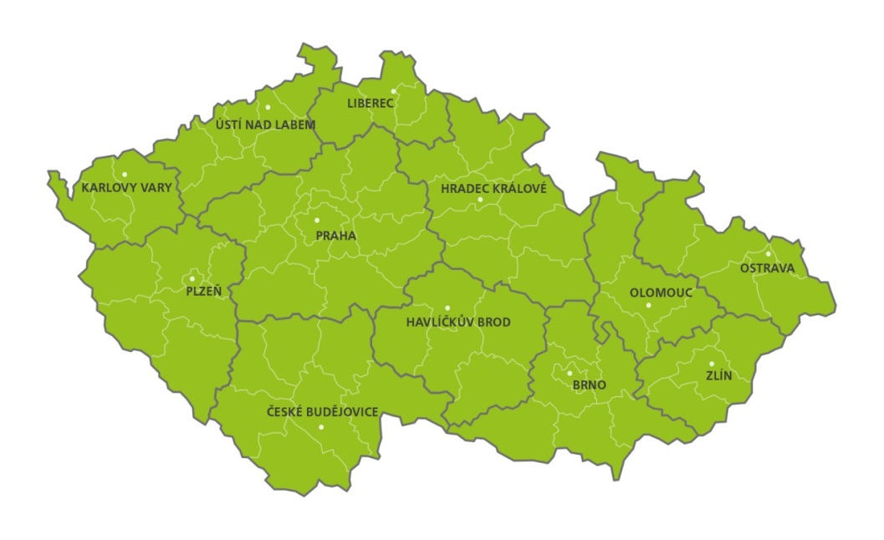

***Obrázek č. 1*** *Působnost jednotlivých oblastních inspektorátů ČIŽP*

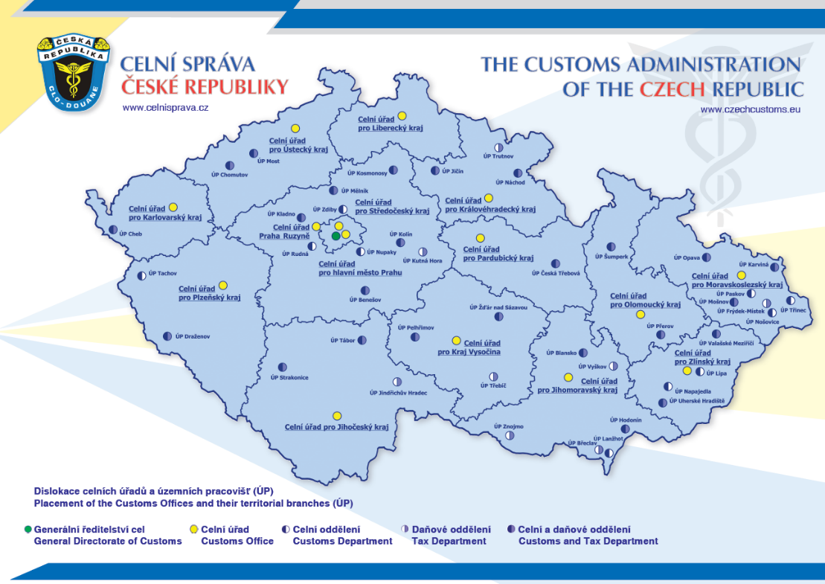

***Obrázek č. 2*** *Působnost CS*

Podle druhů kontrol (bod č. 4) budou kontrolní úkony prováděny:

* vnitrostátně v místě vzniku/odeslání/určení odpadu, tzn. zejména v zařízeních pro nakládání s odpady nebo u původců odpadů, popř. v jiných místech aktuální polohy přepravovaného odpadu, včetně celního prostoru
* na vnitrostátních komunikacích,
* na vytipovaných bývalých hraničních přechodech se Slovenskou republikou, Spolkovou republikou Německo, Rakouskem a Polskem nebo v jejich blízkosti. Neúplný výčet těchto míst je uveden na následující mapě – obrázek č. 3,
* v rámci dovozu a vývozu z/do třetích zemí.

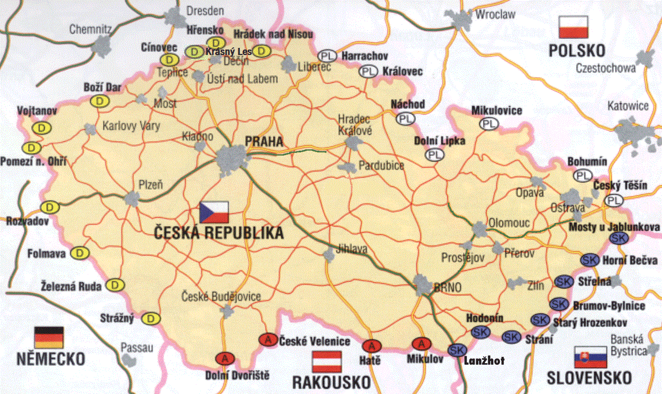

***Obrázek č. 3*** *Přehled bývalých hraničních přechodů*

1. **Informační zdroje**

Základním zdrojem informací pro plánování kontrol jsou:

* informační systém odpadového hospodářství (ISOH), včetně dat z hlášení o produkci a nakládání s odpady zaslaných prostřednictvím Integrovaného systému plnění ohlašovacích povinností (ISPOP),
* vydaná rozhodnutí MŽP pro přepravu odpadů z/do/přes ČR,
* data Generálního ředitelství cel poskytnutá na základě § 77 odst. 15 zákona o odpadech,
* vlastní kontrolní činnost ČIŽP, poznatky z kontrolní a správní činnosti včetně poznatků ze spolupráce ČIŽP s celními úřady, Policií ČR a MŽP,
* údaje o vyšetřování policejními nebo celními orgány a analýzy trestné činnosti,
* mezinárodní spolupráce - mezinárodní síť IMPEL (The European Union Network for the Implementation and Enforcement of Environmental Law), spolupráce s příslušnými orgány ostatních zemí,
* otevřené zdroje – internet, média, knihovny atd.,
* informace/podněty občanů apod.

1. **Druhy kontrolních úkonů - informace o plánovaných kontrolách, včetně fyzických kontrol**

ČIŽP vykonává kontroly, popř. úkony předcházející kontrole v rámci PPO na základě ust. § 76 odst. 2 zákona o odpadech, přičemž postupuje podle kontrolního řádu - zákon č. 255/2012 Sb.

Samostatným kontrolním úkonem provedeným ČIŽP v rámci přeshraniční přepravy odpadů se rozumí každý kontrolní úkon (inspekce):

1. který je kontrolou ve smyslu zákona č. 255/2012 Sb., o jehož průběhu byl sepsán protokol o kontrole. Jedná se např. o:
   * kontroly zařízení pro nakládání s odpady a původců odpadů - příjemce/odesílatel odpadu,
   * samostatné kontroly přepravy odpadu na jiných místech (např. celní prostory, zadržené zásilky na silnicích apod.),
2. při které jsou ČIŽP provedeny úkony předcházející kontrole podle ust. § 3 zákona č. 255/2012 Sb. O těchto úkonech se pořizuje záznam. Jedná se zejména o:
   * prověřování dokladů a kontrola vlastní zásilky vozidel přepravujících odpady do ČR, která jsou zastavena na bývalých hraničních přechodech nebo při tranzitní přepravě v rámci společných kontrol s ostatními příslušnými orgány a v rámci mezinárodní spolupráce a společných projektů,
   * prověřování dokladů a kontrola vlastní zásilky vozidel zastavených při běžných silničních kontrolách zaměřených na PPO (ve spolupráci s celními orgány nebo PČR) apod.

Celní správa ČR provádí kontroly na základě ustanovení § 77 zákona o odpadech a v souladu s celními předpisy v rámci provádění celního řízení u zásilek dovážených nebo vyvážených ze třetích zemí nebo v rámci silničních kontrol mobilním dohledem.

1. Kontroly při celním řízení probíhají:

* dokladově na základě znalostí prostředí a zkušeností jednotlivých celních orgánů,
* fyzicky při provádění kontrol samotného nákladu vozidla, spočívající v prověření skutečnosti s předloženými doklady, v rámci fyzické kontroly mohou být odebírány vzorky,
* dokladově nebo fyzicky na základě rizikové analýzy nebo nastavených opatření,
* namátkově nebo cíleně v rámci kontrolních akcí.

1. Kontroly vnitrostátní i přeshraniční přepravy odpadů v rámci mobilního dohledu probíhají:

* na pozemních komunikacích v rámci každodenní operativní činnosti skupin mobilního dohledu,
* ve spolupráci s ostatními orgány dozoru (ČIŽP, MŽP) při plánovaných společných kontrolních akcích,
* za účelem ověření zda je vozidlo správně označeno a vybaveno odpovídajícími doklady k přepravě odpadu.

Pouze některé inspekce uvedené pod body a) a b) jsou plánovány a prováděny podle předem stanoveného ročního plánu, přičemž pouze některé inspekce pod body a) lze plánovat jmenovitě a např. s ročním předstihem. Tyto kontroly jsou součástí vnitřního plánu kontrol ČIŽP, který je neveřejný.

Kontroly podle bodu b) jsou rovněž předem plánovány a prováděny pravidelně, nicméně vždy jako ad hoc kontroly a dozor ve spolupráci s ostatními zúčastněními orgány s cca měsíčním plánovacím předstihem.

Pravidelný dozor a kontroly uvedené pod bodem c) a d) rovněž nejsou součástí plánu kontrol, jelikož se jedná jednak o pravidelný dozor v rámci celního dohledu nebo samostatně vyhlašované kontrolní akce různého zaměření v režii celních orgánů, popř. PČR. Stejně tak kontroly např. zadržených či vrácených přeprav odpadů nemohou být součástí plánu kontrol, jelikož se jedná o ad hoc zjištění z kontrolní činnosti.

1. **Úkoly přidělené každému orgánu zapojenému do kontrol**

Jednotlivé zodpovědnosti a kompetence jsou popsány v příloze č. 2 k této veřejné části plánu.

1. **Ujednání o spolupráci mezi orgány zapojenými do kontrol**

Spolupráce je zakotvena v jednotlivých ust. §§ 72, 76, 77 zákona o odpadech. Každý z těchto orgánů má jasně definovanou roli a zodpovědnost v rámci dozoru nad PPO (viz příloha č. 2 a kapitola 9). Spolupráce je udržována, rozvíjena a prohlubována mj. při společných kontrolách a v rámci pravidelných koordinačních jednání organizovaných MŽP. Na základě dosavadních dlouholetých zkušeností lze konstatovat, že vzhledem k fungující spolupráci a zejm. zákonným ustanovením o spolupráci není potřeba uzavírat další dohody o spolupráci mezi těmito orgány v rámci PPO.

1. **Informace o školení pracovníků provádějících kontroly PPO**

Samostatná školení za účelem zprostředkování základních informací o PPO a prohlubování znalostí jak pro ČIŽP, tak pro ostatní orgány, zprostředkovává MŽP jakožto ústřední orgán státní správy a příslušný orgán pro přeshraniční přepravu odpadů podle nařízení 1013/2006. Z hlediska výměny zkušeností je přínosné pravidelné zapojování kontrolních orgánů do akcí pořádaných sítí IMPEL - Waste and TFS. Jako zdroj informací slouží několik pokynů, např. manuál „Přeshraniční přeprava odpadů“ vycházející z anglického originálu IMPEL – Waste(s)Watch, „Manuál pro zařazování odpadů do Zeleného seznamu“, „Metodika MŽP ČR k přeshraniční přepravě použitých pneumatik“, „Metodika odboru odpadů MŽP k přeshraniční přepravě použitých elektrozařízení“.

**ČIŽP**

Nedílnou součástí přípravy a provádění kontrol je proškolení inspektorů a koordinace jejich činnosti. Inspektoři odpadového hospodářství ČIŽP dozorují celou oblast zákona o odpadech + další svěřené problematiky (obaly, chemické látky). Na oblast PPO nejsou vyčleněni specializovaní inspektoři (což je např. praxe některých jiných členských států EU - zejm. západních). Vzhledem k množství dozorovaných problematik je zvolen jednak systém pravidelného proškolování inspektorů (navazující na vstupní vzdělávání nových inspektorů a plán přípravy), obvykle 1x ročně v délce 3 dnů koordinovaný ředitelstvím ČIŽP, individuálního vzdělávání a samostudia v rámci oblastního inspektorátu a dále individuální metodické řízení a pravidelné porady. Právě individuální metodické řízení je vzhledem k tomu, že případy PPO jsou často velmi specifické a vyžadují flexibilní ad hoc řešení situace, podle dlouhodobých zkušeností nejlepší variantou řízení a řešení případu, které zároveň prohlubuje průběžné vzdělání inspektora (studium na praktických případech). Za účelem takového přístupu je vždy přistupováno ke koordinovanému řízení příslušným orgánem (MŽP) ve spolupráci s metodickým vedením ředitelství ČIŽP. I vzhledem k tomu lze samotný plán kontrol považovat za nástroj prohlubování znalostí o problematice PPO. V rámci dozoru nad PPO nebyl vydán samostatný metodický pokyn pro kontroly, jsou však vydány a publikovány pokyny MŽP pro oblast PPO, které jsou doplňujícím zdrojem informací.

**GŘC**

GŘC vydává metodiku zaměřenou na PPO, jejíž úlohou je poskytnou základní informace o postupech při ověřování PPO. V rámci celoživotního vzdělávání pořádá oddělení 215 Netarifních opatření GŘC jednou ročně třítýdenní certifikační kurz, kde se formou teorie a praxe vyučují jednotlivé zákazy a omezení (např. chemické látky, obecná bezpečnost potravin, obecná bezpečnost výrobků, přeprava použitého elektrozařízení, CITES apod.). I PPO je do tohoto kurzu rovněž zařazena. Každý běh je zakončen písemným testem, vyhodnocením a předáním certifikátu o úspěšném složení kurzu. Hlavním cílem je nejen předání uceleného bloku znalostí jednotlivých zákazů a omezení, ale i seznámení se s jednotlivými metodiky oddělení 215 Netarifních opatření GŘC.

1. **Informace o lidských, finančních a jiných zdrojích pro provádění daného plánu kontrol**

**ČIŽP**

***Lidské zdroje***

Pro účely provádění kontrol přeshraniční přepravy z výše uvedených důvodů (bod 7) nejsou vyhrazeni samostatní inspektoři. Kontroly PPO jsou tak jednou ze součástí pravidelné plánované i neplánované kontrolní činnosti ČIŽP. ČIŽP má k dispozici přibližně 80 inspektorů, kteří se podílejí na dozoru oblasti nakládání s odpady.

***Finanční zdroje***

Obdobně není vyčleněn speciální rozpočet pouze na provádění kontrol PPO. V oblasti odpadů je vyčleněn roční rozpočet zejm. na vzorkování, analýzy, expertní a soudně znalecké posudky. Tyto prostředky jsou čerpány průběžně jak na předem stanovené, ale i na neplánované kontrolní akce a kauzy.

***Další vybavení pro provádění kontrol:***

* ruční energiově-disperzní rentgenový spektrometr (ED-XRF) Olympus Delta Premium,
* ruční Ramanův spektrometr B&W Tek TacticID,
* Infračervený spektrometr FTIR Nicolet iS5,
* osobní ochranné pomůcky podle vnitřního předpisu ČIŽP, reflexní vesty.

**Celní správa ČR**

***Lidské zdroje***

Kontroly PPO jsou prováděny převážně v rámci standardního výkonu při provádění celního řízení nebo při kontrolní činnosti skupin mobilního dohledu. CS nemá, kromě metodika na GŘC, přímo vyčleněno specializované systematizované místo zaměřené na PPO. V rámci jednotlivých úřadů může být určen celník, který bude mít svěřenou danou oblast. Mimo to může mít přiděleno více agend včetně vykonávání běžné činnosti v rámci svého zařazení.

***Finanční zdroje***

CS nemá vyčleněn speciální rozpočet na PPO. Veškeré kontroly včetně nákladů jsou financovány v rámci rozpočtu CS.

***Další vybavení pro provádění kontrol:***

* celně technická laboratoř,
* mobilní rentgen,
* mobilní váhy,
* technické prostředky k zabránění vozidla v jízdě.

1. **Následné (follow up) kontroly a opatření**

Po provedení kontroly PPO následují podle druhu zjištění a v případě, že jsou takové úkony nezbytné, další opatření. Zejména se jedná o další fyzické kontroly nebo administrativní a správní úkony. Tato opatření jsou rozdělena podle jednotlivých kompetencí ČIŽP, MŽP a Celní orgány.

Výčet opatření v případě porušení nařízení 1013/2006 v oblasti PPO:

|  |  |
| --- | --- |
| **Orgán dozoru PPO** | **OPATŘENÍ** |
| **ČIŽP** | Obvykle následná kontrola v místě vzniku/odeslání, u příjemce či držitele odpadů. |
| Kontaktování příslušného orgánu MŽP. |
| * Uložení sankce ve správním řízení podle § 66 odst. 4 písm. g) zákona o odpadech   Sankce až do výše 50 mil. Kč, přičemž výše sankce je stanovována s ohledem na závažnost porušení, kdy se hodnotí např., zda se jednalo o nedovolenou přepravu, zda se jednalo pouze o pochybení administrativního charakteru, zařazení odpadu do deklaratorních dokumentů, druhy odpadů a jejich nebezpečnost (zelený vs. žlutý seznam odpadů), množství odpadů atd.   * + Spolu se sankcí může uložit držiteli odpadů nápravné opatření spočívající např. ve vymístění nelegálně uložených odpadů. |
| Oznámení o podezření na spáchání trestného činu v případě závažného porušení nařízení 1013/2006. |
| **MŽP** | Informování kontrolních a dozorových orgánů (ČIŽP, celní úřady) a koordinace dalšího postupu, zejm. v případech zadržené přeshraniční přepravy odpadů v zemích EU a 3. zemích. |
| Zajištění komunikace s ostatními příslušnými orgány v zemích EU, popř. 3. zemích. |
| Zajištění repatriace odpadů – povinnost zpětného převzetí odpadu podle článků 22 a 24 nařízení 1013/2006 v případě, kdy přepravu nelze dokončit podle plánu resp. nedovolené přepravy. Případně zajištění alternativního naložení s odpadem. |
| Zákaz přepravy odpadu osobám, jež byly pravomocně odsouzeny pro trestný čin spáchaný v souvislosti s nakládáním s odpady, nebo jim v době 5 let před podáním oznámení byla pravomocně uložena sankce za porušení právních předpisů na úseku odpadového hospodářství. |
| **Celní orgány** | Neprodleně informují MŽP a ČIŽP o zjištěném porušení nařízení 1013/2006. |
| V rámci trestního zákoníku celní orgány v postavení policejního orgánu provádějí trestní prověřování. |
| Nepropouštějí do navrhovaného celního režimu, v případě zjištěné nedovolené PPO. |
| V případě nedovolené přepravy - přerušení přepravy a odstavení vozidla na místo k tomu určené, zadržení dokladů k vozidlu a k nákladu, uložení zákazu pokračování v jízdě a použití technického prostředku. |
| Mohou samostatně provést následnou kontrolu v místě vzniku/odeslání, u příjemce či držitele odpadů. Za tímto účelem si mohou vyžádat odbornou pomoc ČIŽP. |
| Stanoví nápravná opatření při porušení povinností vztahujících se k přepravě odpadů. |
| **PČR** | Neprodleně informuje MŽP a ČIŽP o možné nedovolené přepravě. V rámci součinnosti následně poskytuje odbornou pomoc a přiměřené podmínky ČIŽP a celním orgánům. |
| Prošetřování trestných činů |

**Přílohy k veřejné části:**

Příloha č. 1 Prioritní skupiny (toky) odpadů

Příloha č. 2 Úkoly přidělené každému orgánu zapojenému do kontrol

1. Síť evropských dozorových orgánů a institucí, zaměřená na implementaci a prosazování práva životního prostředí, více na [www.impel.eu](http://www.impel.eu) nebo <http://www.cizp.cz/IMPEL>
2. Nedovolenou přepravu definuje článek 2 bod 35 nařízení 1013/2006.